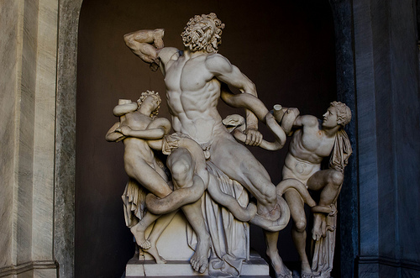

Dílna sochařů Hegesandra, Athenodora a Polydora z Rhodu – **Láokoón** (socha) – **volné, 30. 9.**

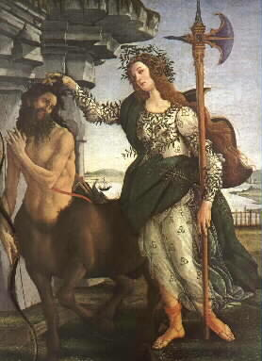

Botticelli – **Athéna a kentaur** (malba) – **Veronika Nesrovnalová, 30. 9.**

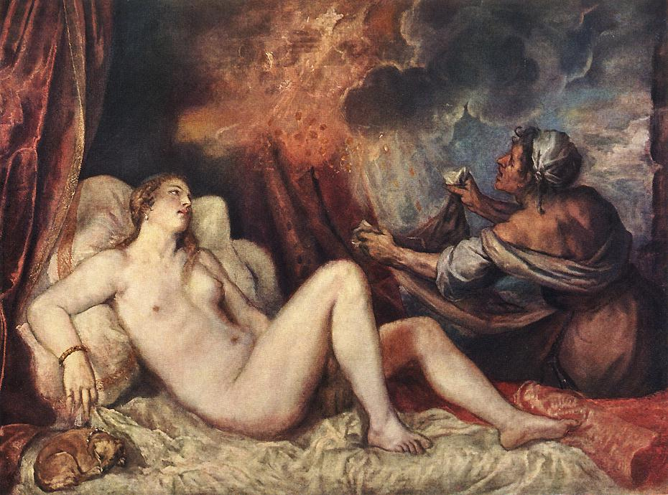

Tizian – **Danaé přijímající zlatý déšť** (malba) – **Jana Kostkanová, 7. 10.**

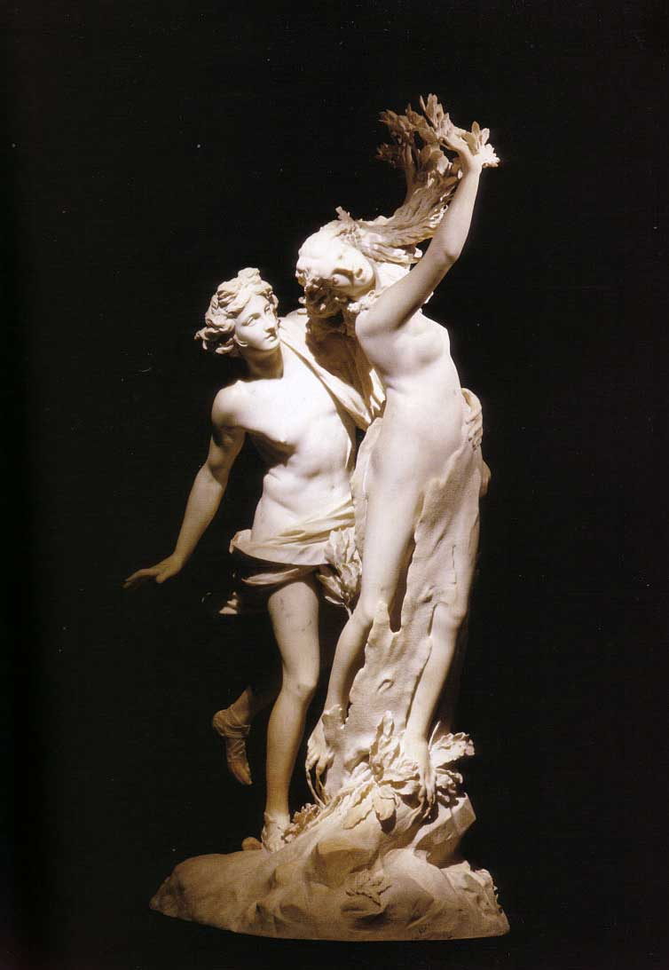

Gian Lorenzo Bernini - **Apolón a Dafné** (socha) – **Martina Zvolánková, 7. 10.**

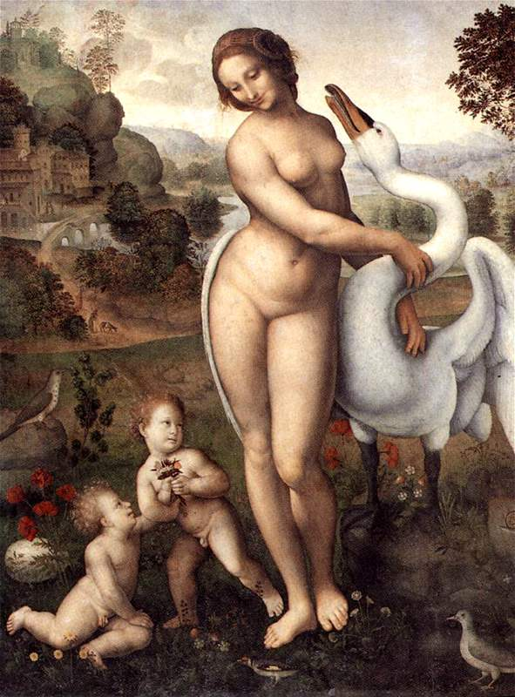

Leonardo da Vinci – **Léda a labuť** (malba) – **Lenka Kobédová, 14. 10.**

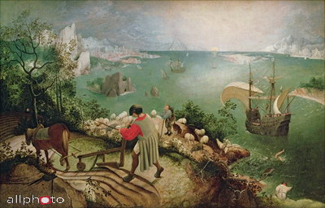

Pieter Brueghel – **Krajina s Ikarovým pádem** (malba) – **Simona Zámečníková, 14. 10.**

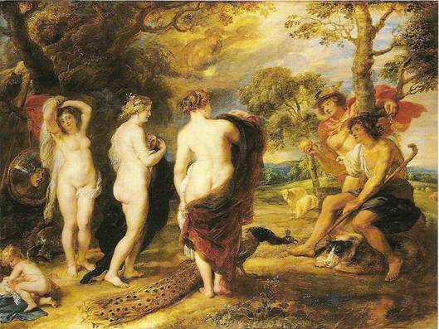

Peter Paul Rubens – **Paridův soud** (malba) – **Hana Kadlecová, 21. 10.**

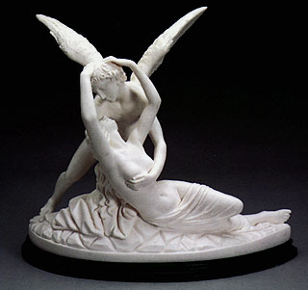

Antonio Canova – **Amor a Psyché** (socha) – **Natálie Kučerová, 21. 10.**

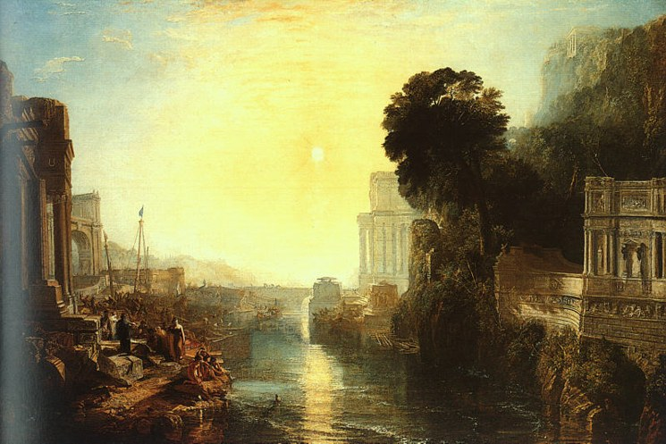

Joseph M. W. Turner – **Dido buduje Kartágo** (malba) – **Magdaléna Trubanová, 4. 11.**

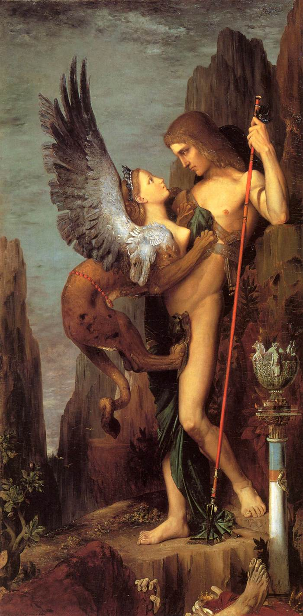

Gustav Moreau – **Oidipus a sfinga** (malba) – **Zdeňka Fikarová, 4. 11.**

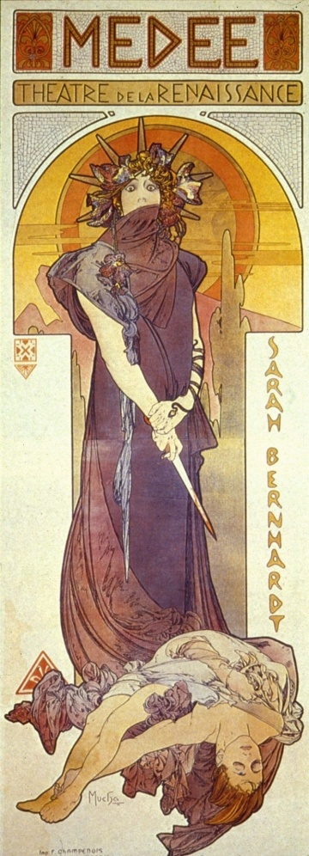

Alfons Mucha – **Medea** (plakát) – **Žaneta Glosová, 11. 11.**

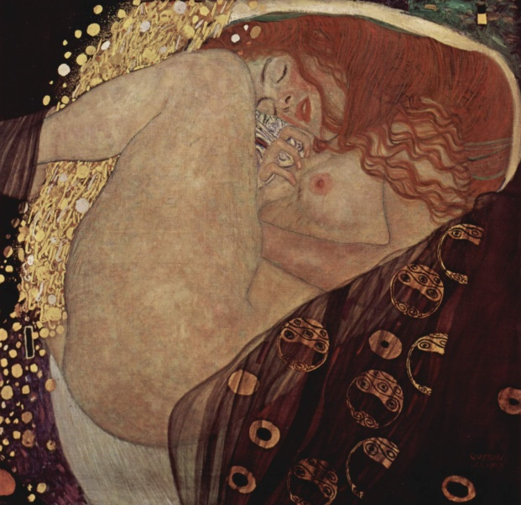

Gustav Klimt – **Danaé** (malba) – **Pavlína Vérostová, 11. 11.**

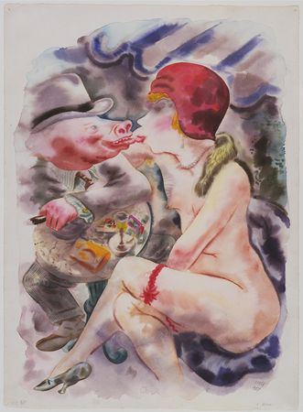

George Grosz – **Kirké** (satirická malba) – **Lucie Morysová, 18. 11.**

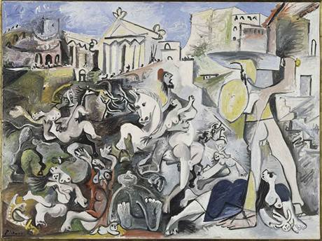

Pablo Picasso – **Únos Sabinek** (malba) – **Pavlína Tichá, 18. 11.**

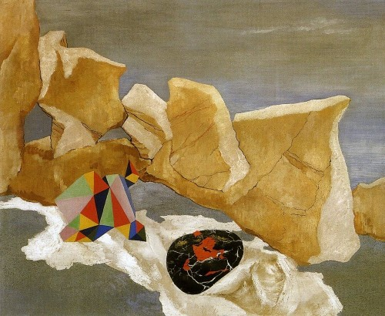

Jindřich Štyrský – **Smrt Orfeova** (malba) – **Martina Lancová, 25. 11.**

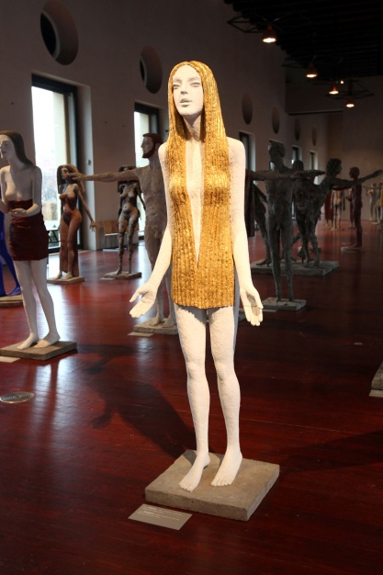

Olbram Zoubek – **Ifigenie** (socha) – **volné, 25. 11.**

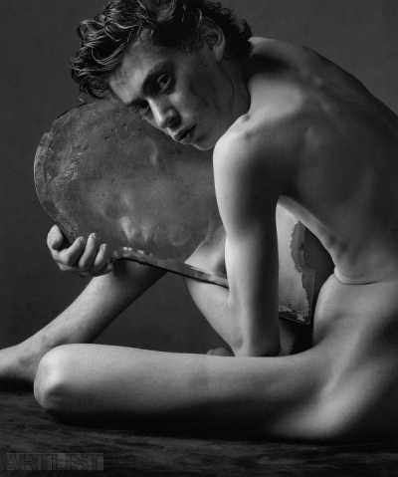

Ivan Pinkava – **Narcis** (fotografie) – **Lucie Zemánková, 2. 12.**

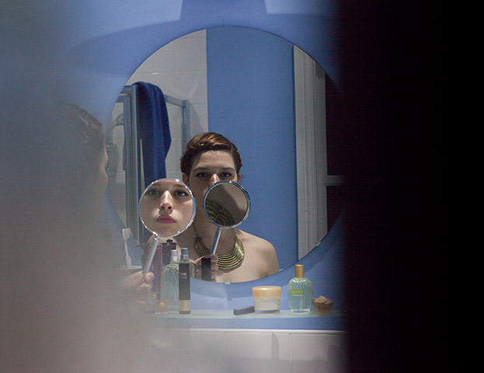

Mark Wallinger – **Diana** (koncept, instalace) – **volné, 2. 12.**